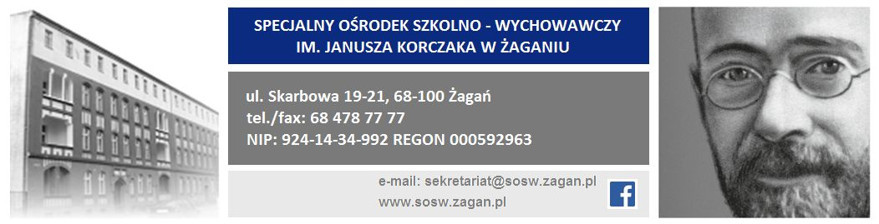
ARKUSZ WIELOSPECJALISTYCZNEJ OCENY POZIOMU FUNKCJONOWANIA UCZNIA

Imię i nazwisko ucznia |  |  |  |  |  | Data urodzenia
Dane szkoły/placówki |  | Specjalny Ośrodek Szkolno-Wychowawczy im. Janusza Korczaka, ul. Skarbowa 19-21, 68-100 Żagań |  |  | klasa/grupa wychowawcza
Data podsumowania wielospecjalistycznej oceny poziomu funkcjonowania ucznia
DIAGNOZY CZĄSTKOWE
Źródło informacji | Analiza funkcjonowania
Analiza orzeczenia, opinii
Zalecenia zawarte w orzeczeniu o potrzebie kształcenia specjalnego
Informacje od rodziców ucznia
Obserwacje wychowawcy i nauczycieli
Funkcjonowanie społecznie ucznia:
W relacjach z dorosłymi, w rodzinie i poza rodziną, na terenie szkoły – z nauczycielami, innymi dorosłymi pracującymi w ośrodku; sposoby reagowania w sytuacji konfliktu, sposób nawiązywania kontaktu, umiejętności interpersonalne przejawiane w tym zakresie).
W relacjach z rówieśnikami (umiejętność współpracy, sposoby reagowania w sytuacji konfliktu, sposób nawiązywania kontaktu umiejętności interpersonalne przejawiane w tym zakresie).
Motywacja.

Funkcjonowanie emocjonalne (radzenie sobie z emocjami, sposób okazywania emocji).
Uwaga, pamięć myślenie.
Komunikacja.
Sytuacja zdrowotna (przejawy choroby, które mogą wpływać na samopoczucie i/lub bezpieczeństwo dziecka, albo ważne informacje dotyczące sprawności ucznia).
Ważne wskazania i przeciwwskazania medyczne (m.in. związane z podawaniem leków, dietą itp.).
Doradca zawodowy.
Inni specjaliści.
Analiza prac ucznia.
Inne źródła.
Przebieg procesu uczenia się
Dotychczasowe osiągnięcia szkolne ucznia.
Dotychczasowe trudności szkolne ucznia.
Opanowanie technik szkolnych: czytanie, pisanie, liczenie.
Poziom opanowania wymaganych treści programowych (przyczyna nieopanowania tych treści).
Uzdolnienia.
Umiejętność wykorzystywania posiadanej wiedzy i umiejętności :
- w toku nauki
- w praktyce i życiu codziennym.
Absencja ucznia w szkole funkcjonującej w placówce – częstotliwość długość, przyczyny (np. choroba).
Adnotacje związane ze zmianami szkoły/placówki.
Pomoc potrzebna uczniowi w zakresie doradztwa edukacyjno-zawodowego (wsparcie potrzebne uczniowi do planowania dalszej edukacji i kariery zawodowej).
PODSUMOWANIE OCENY FUNKCJONOWANIA UCZNIA
na podstawie diagnoz cząstkowych
Obszar funkcjonowania |  |  | Opis funkcjonowania dziecka w danym obszarze |  |  |  | Potrzeby wynikające z diagnozy dziecka w danym obszarze
 |  |  | Mocne strony | Słabe strony
Ogólna sprawność fizyczna dziecka.
Komunikowanie się z innymi.
Sfera poznawcza (opanowanie technik szkolnych, zakres opanowanych treści programowych, osiągnięcia i trudności, pamięć, uwaga, myślenie).
Sfera emocjonalno-motywacyjna
(radzenie sobie z emocjami, motywacja do nauki i pokonywania trudności itp.).
Sfera społeczna (kompetencje społeczne, relacje z dorosłymi, relacje z rówieśnikami itp.).
Samodzielność i możliwości w zakresie samodecydowania.
Szczególne uzdolnienia.
Stan zdrowia dziecka (w tym przyjmowane leki).
Inne obszary ważne z punktu widzenia funkcjonowania ucznia.

Uwagi końcowe:

*Po podsumowaniu oceny funkcjonowania ucznia zespół uwzględniając ocenę efektywności dalszego realizowania programu dokonuje modyfikacji Indywidualnego Programu Edukacyjno-Terapeutycznego, co zawiera załącznik nr.... (do IPET)
*Po podsumowaniu oceny funkcjonowania ucznia zespół uwzględniając ocenę efektywności dalszego realizowania programu nie dokonuje modyfikacji Indywidualnego Programu Edukacyjno-Terapeutycznego, program należy kontynuować w semestrze następnym.

Podpisy uczestników zespołu nauczycieli i specjalistów
prowadzących zajęcia z uczniem:

……………………………………………………….. ………………………………………………………….

………………………………………………………. ………………………………………………………….

………………………………………………………. ………………………………………………………….

………………………………………………………. ………………………………………………………….

………………………………………………………… ………………………………………………………….

………………………………………………………. ………………………………………………………….

Kopię otrzymałem/am:…………………………………………………………………….

* do wyboru w zależności od potrzeb.

Bez podziału na mocne i słabe strony.
Bez podziału na mocne i słabe strony.

